Mit Google nach OER suchen – eine Kurzanleitung
Lizenziert unter CC0 1.0. Ausgenommen von der Lizenzierung sind alle Abbildungen.
- Zunächst in der Google-Suchleiste einen Suchbegriff eingeben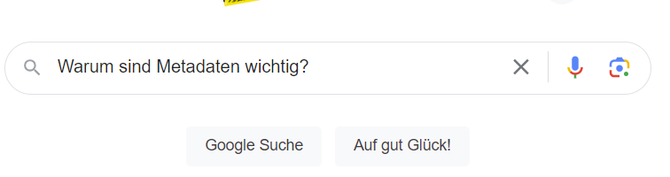
- Dann in der Trefferliste „Suchfilter“ anklicken
- „Erweiterte Suche“ auswählen
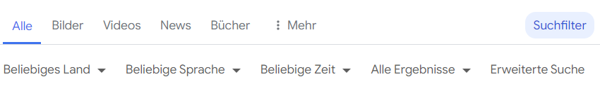
- Es öffnet sich der Dialog „Erweiterte Suche“.
Dort können verschiedene Filter gesetzt werden; unter Nutzungsrechte eine passende Lizenz ausgewählen – für OER bietet sich diese an:
„frei zu nutzen, weiterzugeben oder zu verändern – auch für kommerzielle Zwecke“
Dies beinhaltet die Lizenztypen CC BY und CC BY-SA.
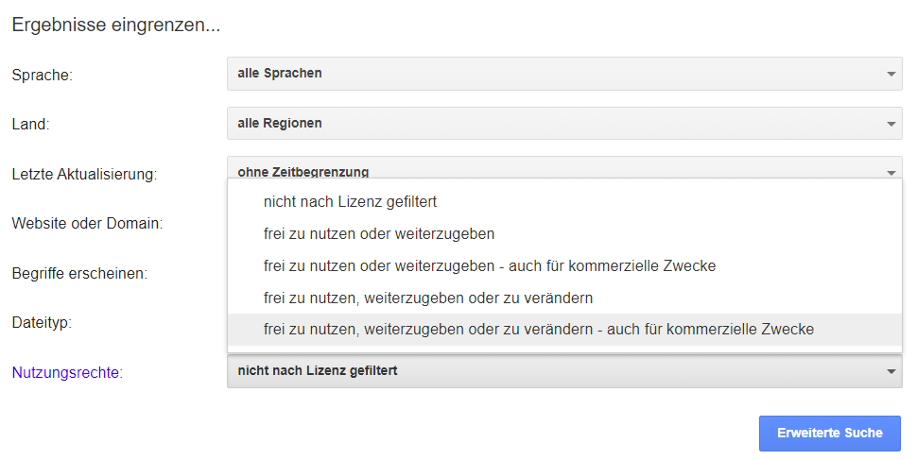
- Suche ausführen (Button nutzen).
Alle Abbildungen sind Screenshots von google.de, Zugriff Juni 2024

